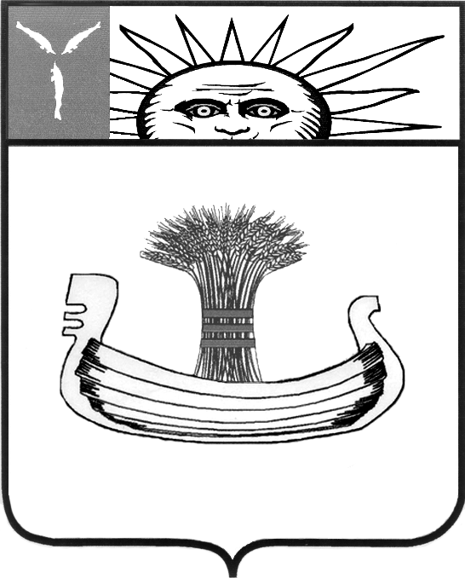

ГЛАВА
МУНИЦИПАЛЬНОГО ОБРАЗОВАНИЯ
ГОРОД БАЛАКОВО

П О С Т А Н О В Л Е Н И Е

от 20 ноября 2013 года № 65
г.Балаково

О проведении публичных слушаний по внесению изменений в Правила землепользования и застройки муниципального образования город Балаково Балаковского муниципального района

В соответствии с Градостроительным кодексом РФ, Федеральным законом от 6 октября 2003 года № 131-ФЗ «Об общих принципах организации местного самоуправления в Российской Федерации», Уставом муниципального образования город Балаково, Решением Совета муниципального образования город Балаково от 28 марта 2008 года № 151 «О внесении изменений в Положение «О проведении публичных слушаний» утвержденное решением Совета муниципального образования город Балаково от 07.11.2005 года № 3», заключением комиссии №4 от 31.10.2013г.,
ПОСТАНОВЛЯЮ:
1. Вынести на публичные слушания с участием жителей города Балаково, в том числе правообладателей земельных участков и объектов капитального строительства, расположенных на указанных территориях, и лиц, законные интересы которых могут быть нарушены, вопрос о внесении изменений в Правила землепользования и застройки муниципального образования город Балаково Балаковского муниципального района (далее – Правила) в отношении территории, расположенной по адресу: г.Балаково, ул.Комарова, бывшая воинская часть, в границах функциональной зоны СН1 (режимные объекты) на зону ОД3 (крупные торговые комплексы, рынки).
2. Создать рабочую группу публичных слушаний в составе:
Председатель:
Овсянников Александр Юрьевич - глава муниципального образования город Балаково;
члены рабочей группы:
Балуков Александр Валентинович – заместитель главы администрации Балаковского муниципального района по экономическому развитию и управлению муниципальной собственностью (по согласованию);
Чутьев Александр Леонтиевич – начальник отдела архитектуры, градостроительства и информационного обеспечения градостроительной деятельности администрации Балаковского муниципального района (по согласованию);
Алейникова Галина Геннадьевна - заместитель начальника межрайонного отдела №3 ФГБУ «ФКП Росреестра» по Саратовской области (по согласованию);
Техликиди Ольга Леонидовна - начальник территориального отдела Управления Роспотребнадзора по Саратовской области в Балаковском районе (по согласованию);
Чуева Елена Павловна - начальник правового управления администрации Балаковского муниципального района (по согласованию);
Макушин Александр Львович - начальник отдела охраны окружающей среды МКУ БМР «УСДХ»;
Горбачев Владимир Александрович – заведующий сектором информационного обеспечения градостроительной деятельности отдела архитектуры, градостроительства и информационного обеспечения градостроительной деятельности администрации Балаковского муниципального района (по согласованию);
Мурнин Александр Анатольевич – начальник управления по распоряжению муниципальной собственностью и земельным ресурсам администрации Балаковского муниципального района (по согласованию);
Балашова Мария Викторовна – заведующий сектором развития застроенных территорий отдела архитектуры, градостроительства и информационного обеспечения градостроительной деятельности администрации Балаковского муниципального района (по согласованию);
Секретарь рабочей группы: Гнатюк Алена Александровна – старший инженер сектора информационного обеспечения отдела архитектуры, градостроительства и информационного обеспечения градостроительной деятельности администрации Балаковского муниципального района (по согласованию).
3. Провести публичные слушания 22 января 2014 года в 15:00 часов по адресу: г.Балаково, ул. Трнавская, 12, 5 этаж, актовый зал.
4. Рабочая группа публичных слушаний, в целях разъяснения положений внесения изменений в Правила организовывает демонстрацию материалов и графической части Правил в рабочие дни с 9:00 до 12:00 и с 13:00 до 17:00 с момента вступления в силу настоящего постановления до 20 января 2014 года по адресу: г. Балаково, ул. Трнавская, 12, кабинет 227.
5. Жители города Балаково, в том числе правообладатели земельных участков и объектов капитального строительства, расположенных на указанной территориии, и лиц, законные интересы которых могут быть нарушены, могут представить в рабочую группу письменные предложения и замечания по вопросу внесения изменений в Правила.
Жители города Балаково, желающие выступить на публичных слушаниях, регистрируются в рабочей группе публичных слушаний в качестве выступающего. Регистрация в рабочей группе завершается за день до дня проведения публичных слушаний.
6. Замечания и предложения в письменной форме граждане вправе предоставлять в рабочую группу в срок до 20 января 2014 года по рабочим дням с 8:00 до 12:00 и с 13:00 до 17:00 по адресу: г. Балаково, ул. Трнавская, 12, каб. 227.
7. Постановление вступает в силу со дня официального опубликования.
8. Контроль за исполнением постановления возложить на заместителя главы администрации Балаковского муниципального района по экономическому развитию и управлению муниципальной собственностью Балукова А.В.

А.Ю.Овсянников

